招标代理机构保证金管理系统操作指南

## 一、保证金退款申请

在中标结果公示发布后或项目异常处理后，招标代理机构可以对未中标人的投标保证金进行退款申请；

**操作步骤：**

1.点击【新增退款申请】按钮，选择需要退款的标段，具体操作如图1所示：

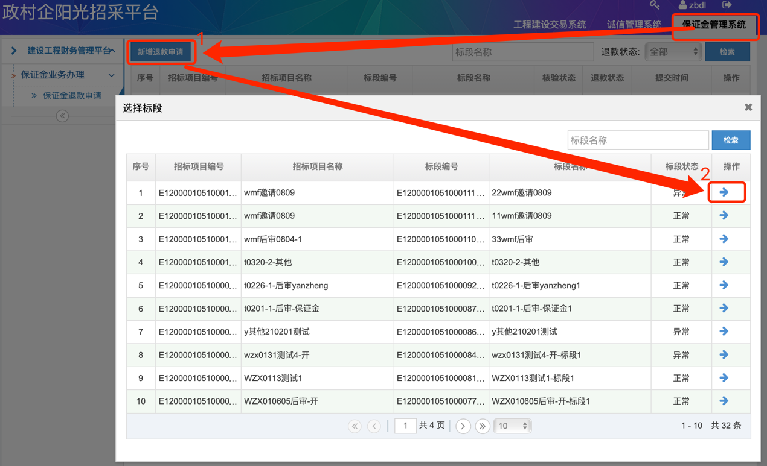

图1 招标代理机构新增退款申请展示图示

2.在保证金退款明细中，勾选需要退款的未中标投标单位并确认金额、填写退款说明，具体操作如图2所示：

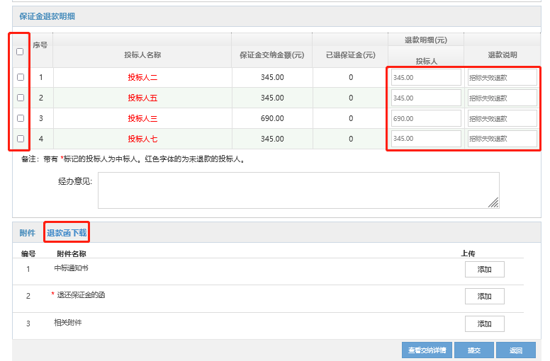

图2 招标代理机构退款操作界面展示

3.点击【退款函下载】按钮，下载退款函后线下确认内容无误后签字盖章，在附件中上传中标通知书，退还保证金的函和相关附件，具体操作如图2所示；

4.招标代理机构点击【查看交纳详情】按钮，查看到投标人银行转账的保证金金额和中标情况；

5.信息确认无误后，点击【提交】，天津农交所自收到退款申请之日起3个工作日内向未中标人退还投标保证金。

注：（1）带“*”标记的为中标人，无需选择；

（2）中标人投标保证金退款，在中标人完成合同上传以及鉴证服务费缴纳凭证上传后，由系统自动退还；

（3）退款明细可修改，代理机构须认真核实投标保证金交纳情况；

（4）退款说明为系统默认带出值，代理机构可根据实际情况进行修改；

（5）经办意见，代理机构可根据实际情况填写。如需对退款说明进行内容补充，可在经办意见栏内填写。

（6）如项目招标失败或终止，代理机构须在系统内先完成项目异常处理，平台登记通过后方可进行退款申请。